SIA “Jūrmalas slimnīca”
reģistrācijas Nr.40003220000

Tirgus izpēte

“Logu mazgāšana SIA “Jūrmalas slimnīca” vajadzībām Vienības prospektā 19/21, Jūrmalā”

Pretendents:______________________________________________
(nosaukums, reģistrācijas Nr., juridiskā adrese)

TEHNISKĀ SPECIFIKĀCIJA-TEHNISKAIS-FINANŠU PIEDĀVĀJUMS

N.p.k. | Pakalpojuma prasības | Paraugs  (attēliem informatīva rakstura nozīme) | Pretendenta piedāvājums  (piedāvātā pakalpojuma apraksts u.c. informācija, kas sniedz pasūtītājam pārliecību par piedāvātās preces atbilstību) | Logu skaits  (gab./m²) | Vienības cena, EUR bez PVN | Līgumcena EUR bez PVN
1. | SIA “Jūrmalas slimnīca” A korpuss – stikla pakešu logi, logu rāmji un palodzes mazgāšana no ārpuses.  Stāvi: 1-3.  Darbam izmantotais materiāls: Pretendenta materiāls un tehniskie palīglīdzekļi, videi draudzīgi ar prettraipu efektu, kas nebojā stikla, rāmju un palodžu virsmu. | 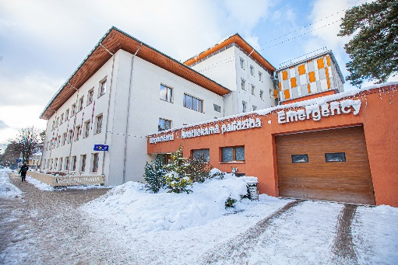 |  | 78 gab. | 0.00 | 0.00
2. | SIA “Jūrmalas slimnīca” NMPD garāžas logi – stikla pakešu logi, logu rāmji un palodzes mazgāšana no iekšpuses un ārpuses.  Stāvi: 1.  Darbam izmantotais materiāls: Pretendenta materiāls un tehniskie palīglīdzekļi, videi draudzīgi ar prettraipu efektu, kas nebojā stikla, rāmju un palodžu virsmu. | 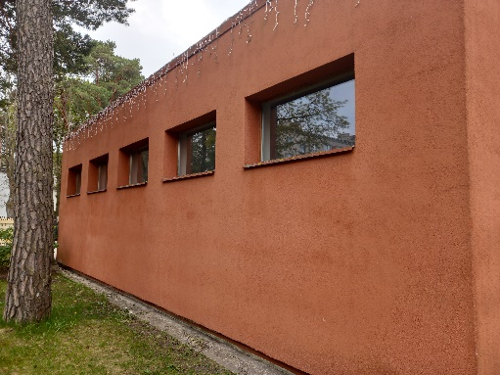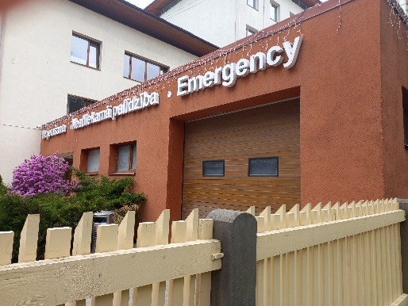 |  | 7 gab. | 0.00 | 0.00
3. | SIA “Jūrmalas slimnīca” B korpuss – stikla pakešu logi, logu rāmji un palodžu mazgāšana no ārpuses.  Stāvi: 1-5.  Darbam izmantotais materiāls: Pretendenta materiāls un tehniskie palīglīdzekļi, videi draudzīgi ar prettraipu efektu, kas nebojā stikla, rāmju un palodžu virsmu. | 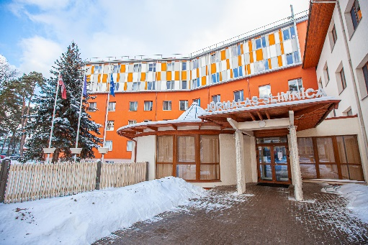 |  | 193 gab. | 0.00 | 0.00
4. | SIA “Jūrmalas slimnīca” B korpuss, stikla pakešu logu kupols mazgāšanai no ārpuses un iekšpuses.  Stāvi: 1.  Darbam izmantotais materiāls: Pretendenta materiāls un tehniskie palīglīdzekļi, videi draudzīgi ar prettraipu efektu, kas nebojā virsmu. | 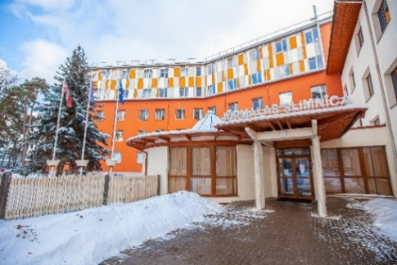 |  | 60 m2 | 0.00 | 0.00
5. | SIA “Jūrmalas slimnīca” B korpusa ēkas sienas plastikāta fasāde  Stāvi: 4-5.  Darbam izmantotais materiāls: Pretendenta materiāls un tehniskie palīglīdzekļi, videi draudzīgi ar prettraipu efektu, kas nebojā stikla, rāmju un palodžu virsmu. | 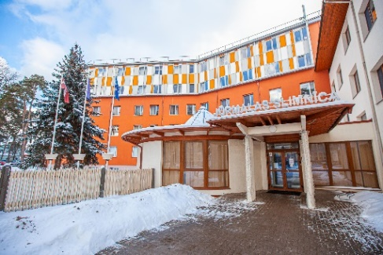 |  | 370 m2 | 0.00 | 0.00
6. | SIA “Jūrmalas slimnīca” Jumta kores mazie logi – stikla pakešu logu mazgāšanai no ārpuses un iekšpuses.  Stāvi: 5.  Darbam izmantotais materiāls: Pretendenta materiāls un tehniskie palīglīdzekļi, videi draudzīgi ar prettraipu efektu, kas nebojā stikla, rāmju un palodžu virsmu. | 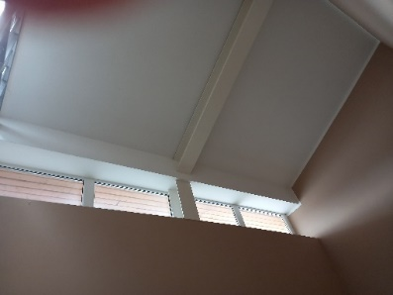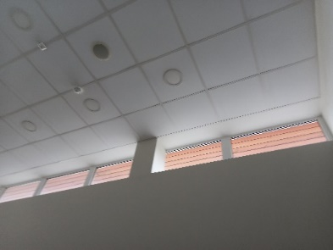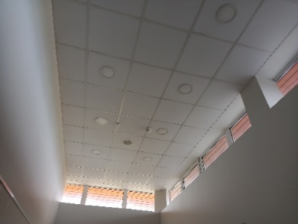 |  | 60 gab. | 0.00 | 0.00
Pavisam kopā EUR bez PVN
PVN 21%
Pavisam kopā EUR ar PVN

Prasības Pretendentam:
- Pretendentam darbus jāveic 10 (desmit) darba dienu laikā no pasūtījuma saņemšanas dienas vai ar Pasūtītāju saskaņotā laikā, pakalpojuma nepieciešamība plānota no 2025.gada 18.jūnija līdz 2025.gada 20.jūnijam.
- Pretendents veic darbus pilnā apjomā saskaņā ar Latvijas Republikas darba drošības, ugunsdrošības, sanitāri tehniskajām, vides aizsardzības normām, kā arī citiem normatīvajiem dokumentiem un noteikumiem (Ministru kabineta noteikumi Nr.143 “Darba aizsardzības prasības, strādājot augstumā” u.tml.), un uzņemas pilnu atbildību par jebkādām sekām, kuras varētu iestāties šajā punktā minēto noteikumu neievērošanas rezultātā, sniedzot pakalpojumu Pasūtītājam.
- Pakalpojums tiek sniegts ar Pretendenta personālu, materiāliem un tehnisko aprīkojumu, t.sk., vajadzības gadījumā izmantojot auto pacēlāju vai industriālā alpīnista metodi vai logu mazgāšanu ar teleskopiskā kāta sistēmu ar ūdens padevi.
- Pakalpojuma veikšanas laiks saskaņojams ar Pasūtītāju un var tikt noteikts pēc darba dienas beigām un brīvdienās (aptuveni 20% (divdesmit procenti) no kopējā apjoma).
- Visi norādītie logi mazgājami tikai no ārpuses, izņemot SIA “Jūrmalas slimnīca” B korpusa reģistratūras kupolu (tehniskās specifikācijas 4.pozīcija), jumta kores mazos logus (tehniskās specifikācijas 6.pozīcija) un NMPD garāžas logus (tehniskās specifikācijas 2.pozīcija).
- Pēc pakalpojuma veikšanas Pretendentam nekavējoties jāuzkopj veiktā pakalpojuma vieta, jāsavāc pakalpojuma izmantotie priekšmeti un atkritumi.
- Pretendentam jābūt pieredzei iepriekšējo trīs gadu laikā vismaz divu līdzvērtīgu objektu (ēkas ar vismaz pieciem stāviem) logu mazgāšanā. (Kopā ar piedāvājumu nepieciešams iesniegt objektu sarakstu un norādot pakalpojuma pasūtītāju, pasūtītāja kontaktpersonu, pasūtījuma būtību).
- Pretendents apņemas logu mazgāšanai izmantot vienīgi attiecīgai virsmai piemērotus (atbilstošus) materiālus (līdzekļus), kas atbilst zaļā publiskā iepirkuma kritēriju specifikācijām un starptautiskajiem standartiem atbilstošu mazgāšanas tehnoloģiju. (Pakalpojuma sniegšanā tiek izmantoti tīrīšanas līdzekļi, kas atbilst Ministru kabineta 2017.gada 20.jūnija noteikumiem Nr.353 “Prasības zaļajam publiskajam iepirkumam un to piemērošanas kārtība”.). Jāizmanto profesionālai lietošanai paredzēti mazgāšanas-tīrīšanas līdzekļi.) Pretendents iesniedz sarakstu ar pakalpojumā izmantojamiem tīrīšanas līdzekļiem, pievienojot pierādījumus, piemēram, datu drošības lapas, sertifikātus u.c. dokumentus, kas apliecina sarakstā norādīto tīrīšanas līdzekļu atbilstību Ministru kabineta 2017.gada 20.jūnija noteikumu Nr.353 “Prasības zaļajam publiskajam iepirkumam un to piemērošanas kārtība”. (Minētā informācija, kas attiecas uz 8.punktu tiks pieprasīta tirgus izpētē noteiktajam uzvarētājām, kuram tik pieķistas līguma slēgšanas tiesības).
- Iesniedzot savu piedāvājumu, Pretendents apliecina, ka tam Latvijas Republikā saskaņā ar likumu “Par nodokļiem un nodevām” vai valstī, kurā tas reģistrēts vai kurā atrodas tā pastāvīgā dzīvesvieta, saskaņā ar attiecīgās ārvalsts normatīvajiem aktiem nav neizpildītas saistības nodokļu (tai skaitā valsts sociālās apdrošināšanas) jomā, kas kopsummā pārsniedz EUR 150.00 (viens simts piecdesmit eiro un 00 centu).
- Pakalpojuma izpildes laikā, Pretendents ir atbildīgs par Pasūtītāja iekšējās kārtības noteikumu, apsardzes noteikumu, darba drošības un ugunsdrošības prasību ievērošanu.
- Pretendents līguma parakstīšanas dienā iesniedz Pasūtītājam Pretendenta profesionālās darbības civiltiesiskās atbildības apdrošināšanas polises kopiju par darbības vai bezdarbības rezultātā trešo personu veselībai, dzīvībai un mantai nodarītajiem zaudējumiem visā līguma darbības periodā, par apdrošināšanas summu vismaz EUR 10 000.00 (desmit tūkstoši eiro un 00 centu).
- Pretendents, iesniedzot piedāvājumu, apliecina, ka neiegādājas preces vai nesaņem pakalpojumus no fiziskas vai juridiskas personas (tai skaitā tās valdes vai padomes locekļa, patiesā labuma guvēja, pārstāvēttiesīgās personas vai prokūrista, vai personas, kura ir pilnvarota pārstāvēt juridisko personu darbībās, kas saistītas ar filiāli, vai personālsabiedrības biedru, tās valdes vai padomes locekļa, patiesā labuma guvēja, pārstāvēttiesīgās personas vai prokūrista, ja juridiskā persona ir personālsabiedrība), pret kuru ir noteiktas starptautiskās vai nacionālās sankcijas vai būtiskas finanšu tirgus intereses ietekmējošas Eiropas Savienības vai Ziemeļatlantijas līguma organizācijas dalībvalsts noteiktās sankcijas.
- Finanšu piedāvājumā cena summējošās pozīcijas ar ne vairāk kā divām decimālzīmēm aiz komata. Piedāvājumā cenu norāda eiro (EUR) bez pievienotās vērtības nodokļa (PVN). Cenā jāiekļauj visi ar pakalpojumu nodrošināšanu saistītie izdevumi, ietverot visas izmaksas, kas saistītas ar pasūtījuma izpildi, nodokļiem, nodevām un transporta izdevumiem, kā arī citām izmaksām, kas ir nepieciešamas pakalpojuma piegādei. Iepirkuma līguma izpildes laikā pretendenta piedāvājumā noteiktā cena paliek nemainīga un nekādas papildus izmaksas, noslēdzot iepirkuma līgumu vai pēc tā noslēgšanas, netiks ņemtas vērā.
- Pretendents iesniedzot savu piedāvājumu ņem vērā visas Pasūtītāja norādītās minimālās tehniskās specifikācijas prasības un piedāvājumu iesniedz par visu tehniskajā specifikācijā prasīto kopumu.
- Piedāvājuma vērtēšanas kritēriji : iepirkuma līguma slēgšanas tiesību piešķiršanā priekšroka tiks dota Pretendentam, kura piedāvājums atbilst izvirzītajām minimālajām prasībām un objektīvi (ekonomiski pamatoti) ir saimnieciski visizdevīgākais, ņemot vērā: Pasūtītāja budžeta pieejamību, piedāvāto līgumcenu EUR bez PVN, paredzamās izmaksas un papildus ieguvumus, ilgtspējību.

Kontaktpersona par tehnisko specifikāciju: Saimnieciskā dienesta vadītāja Evita Pabērza, e-pasta adrese: evita.paberza@jurmalasslimnica.lv, tālruņa Nr.: 22547874.

Pretendents piedāvājumu iesniedz elektroniski Iepirkumu speciālistei Olgai Rūgumai, e-pasta adrese: olga.ruguma@jurmalasslimnica.lv, tālruņa Nr.: 20717302, līdz 2025.gada 30.maijam (ieskaitot).

Apliecinām, ka pakalpojums tiks sniegts saskaņā ar tehniskās specifikācijas prasībām.

Apliecinām, ka esam iepazinušies ar pakalpojuma specifiku un apstākļiem, kas varētu ietekmēt to un samaksas noteikšanu par pakalpojuma izpildi iepriekš minētājā periodā, transporta iespējas, un ņēmām vērā minētos apstākļus, nosakot līgumā minēto samaksu par pakalpojuma izpildi – līgumsummu.

Pretendenta pilnvarotā (paraksttiesīgā) persona:

___________________ _________________ ______________________
/vārds, uzvārds/ /amats/ /paraksts/

2025.gada __.maijā.

